理财月报 |  |  | LLDPE
兴证期货·研发产品系列
兴证期货·研究发展部 “禁废令”影响可能有限
能化研究团队  林惠  从业资格号：F0306148  投资咨询资格号：Z0012671  刘佳利  从业资格号：F0302346  投资咨询资格号：Z0011397  施海  从业资格号：F0273014  投资咨询资格号：Z0011937  刘倡  从业资格号：F3024149  联系方式：  021-20370972  liujl@xzfutures.com |  |  | 2017年8月1日 星期二  内容提要  - 行情回顾与后期走势观点  “禁废令”的出台使得塑料期货价格涨停，不过利好可能相对有限，价格也出现了回落调整。后期来看，供应压力较大，一方面是前期集中检修结束，另一方面是新产能或面临投放，当然新产能投放也可能出现推迟。从下游需求来看，7月份是淡季，8月份会开始好转，但是今年环保督查严格，终端开工降低，需求可能减少。总体来看，后市可能不如往年乐观，短期区间内波动为主，仅供参考。

1.行情回顾
塑料价格冲高回落
图1：LLDPE期货1801合约日线图
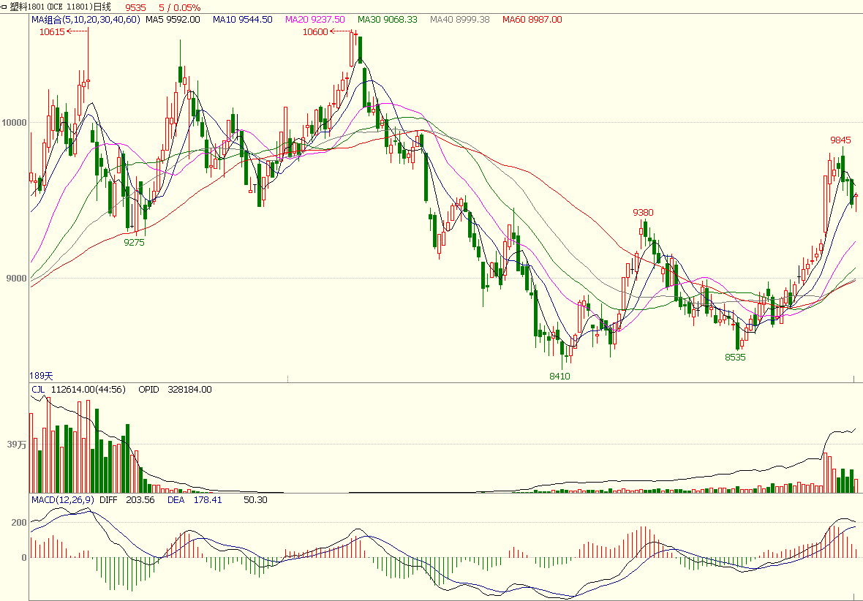
数据来源：WIND，兴证期货研发部
7月上旬和中旬，国内LLDPE期货价格主要以震荡上行为主，7月20日，因“禁废令”的影响，远月合约出现涨停。不过随着利好影响消退，期价连续回落。截至7月28日，LLDPE1801合约收于9475元/吨，较最高点回落了3.8%，不过仍较月初上涨了6.6%。
关于“禁废令”，其主要内容是：中国于7月18日正式通知世界贸易组织，表示今年底开始将不再接收外来垃圾，包括废弃塑胶、纸类、废弃炉渣、与纺织品，其中废塑料涉及的五个相关税则号都包含在内。
在2012年之前，我国废塑料进口量是呈现持续攀升的态势，年均增长率在4.2%左右。但是在可回收的废塑料当中，常掺杂有高污染垃圾与危险性废物，污染环境。所以随着近几年国内环保维持高压态势，废塑料的进口量总体呈现下降趋势，2016全年共进口735万吨，较2012年下降17.2%。
具体到各品种的进口数量占比来看，2016年再生PET占比35%，再生PE占比34%，再生PP占比12%，再生PVC占比6%，其它占比13%。通过计算，可得出2016年进口的再生PE为250万吨，而2016年国内PE的表观消费量为2380万吨，所以进口再生PE占国内PE表观消费量的10.5%，LLDPE的占比会更少些。

2.基本面分析
国际原油价格震荡上行
图2：WTI原油期货9月合约日线图
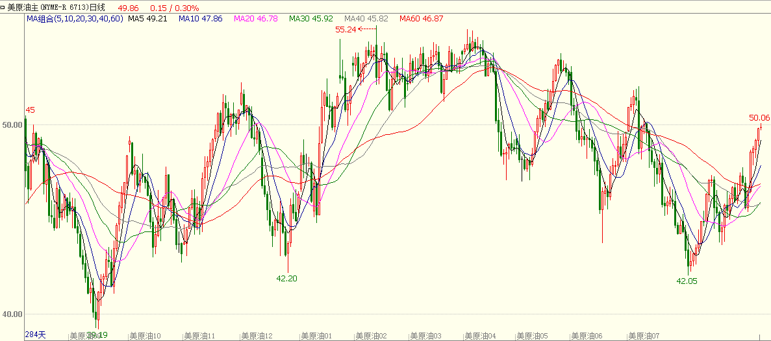
数据来源：wind，兴证期货研发部
7月份国际原油价格走势呈现震荡上扬的格局，截至7月31日，WTI9月合约最高突破了50美元/桶，较月初上涨了5.8%。近期原料价格的坚挺在一定程度上，也支撑了LLDPE期货价格的反弹。
从国际原油基本面来看，7月24日，OPEC与非OPEC产油国在圣彼得堡召开减产监督委员会会议。一边是个别国家减产不到位，另一边是美国页岩油趁势增产，内忧外患之下，减产协议效果渐失，市场对于深化减产的呼声越来越高。不过，此次会后声明并未提及深化减产的可能性，但仍释放了一定的利好消息。
OPEC官方声明显示，尼日利亚自发地将产量上限设置为180万桶/日。但减产监督委员会并没有在利比亚产量问题上达成最终意见，利比亚代表表示，在产量到今年12月上升至125万桶/日前，该国不会采取限产措施。
OPEC官方声明还显示，全球原油目前稳定地朝着供给再平衡的方向发展，市场的波动在近期开始下降，另外，石油行业的投资也正在复苏。预计原油需求将在下半年出现显著增长，增幅将达到200万桶/日，这将有助于库存的持续下降。
另外沙特石油部长还在会后表示，该国在8月份将把出口限制在660万桶/日以内（同比下降100万桶/日）。他指出，个别国家的执行力度不强及OPEC出口增长，是近来打压油价的主要因素。将尽快处理个别国家减产执行不到位的问题，并监督利比亚和尼日利亚的增产情况，目标是使得库存水平下降到5年均值。
OPEC一直以来都强调，先看完今年夏天行情走势，再考虑是否要进一步减产。并不是OPEC就此排除进一步减产的可能性了，至少要等到8月末或9月初才作相关讨论。
图3：美国原油库存变化
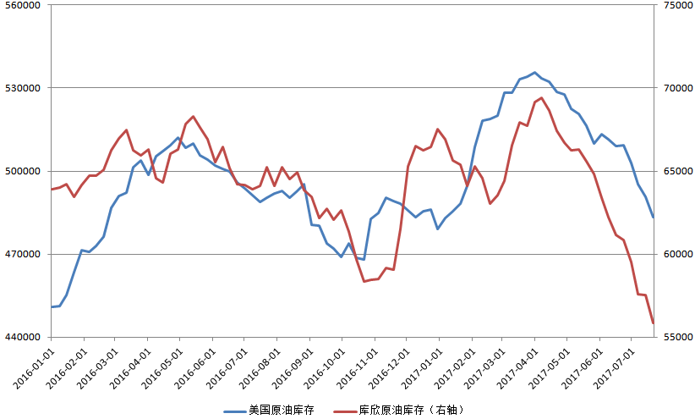
数据来源：IEA，兴证期货研发部
库存方面，EIA最新的数据显示，截至7月21日当周，美国原油库存下降720.8万桶，连续四周录得下滑，市场预估为减少262.9万桶。美国原油主要交割地库欣库存减少169.9万桶，连续10周录得下滑，前值为减少2.3万桶。美国原油库存连续下降利多市场，不过当前美国原油和汽油库存仍然高于5年均值，这将抑制价格涨势。
图4：OPEC原油产量变化
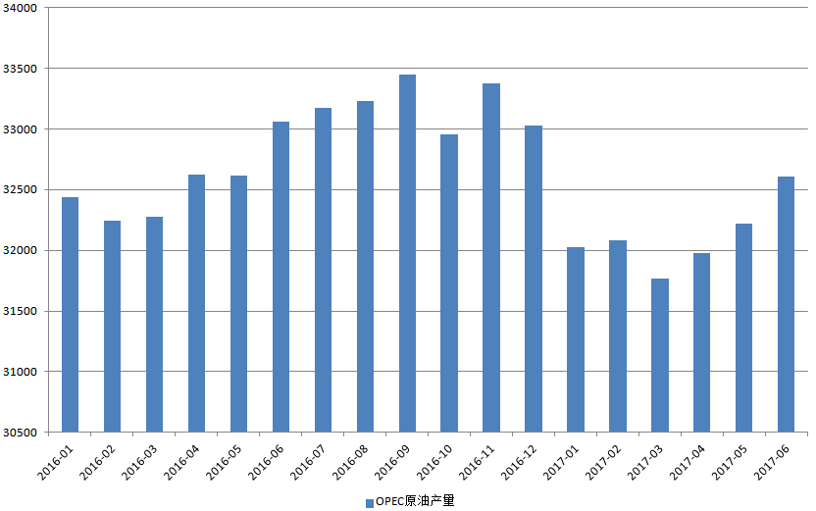
数据来源：WIND，兴证期货研发部
7月中旬IEA公布了最新的月报。供应方面，6月全球原油产量增加72万桶/日至9746万桶/日。非欧佩克产油国坚定回归增产模式，6月原油产量较去年同期高120万桶/日。预计2017年非欧佩克产油国原油产量增速提高70万桶/日，2018年增速提高140万桶/天。
报告称因阿尔及利亚、厄瓜多尔、加蓬、伊拉克、阿联酋和委内瑞拉的产量高于协议规定水平，抵消了沙特、科威特、卡塔尔和安哥拉对减产协议的严格遵守。6月OPEC原油产量增加34万桶/日至3260万桶/日，为年内最高水平。6月份OPEC减产协议履行率为78%，为6个月以来最低，5月为95%；6月非OPEC减产协议履行率为82%。
需求方面，2017年第一季度需求增长100万桶/日，预计第二季度需求增长速度将大幅提升至150万桶/日。预计2017年全年原油需求料将达到9800万桶/日。2017年原油需求增速预期上调10万桶/日至140万桶/日。预计2018年全球原油需求增速为140万桶/日，全球原油需求将增至9940万桶/日。
库存方面，5月经合组织工业原油库存下降了600万桶，目前库存较5年平均水平高出2.66亿桶 。
图5：LLDPE产量变化
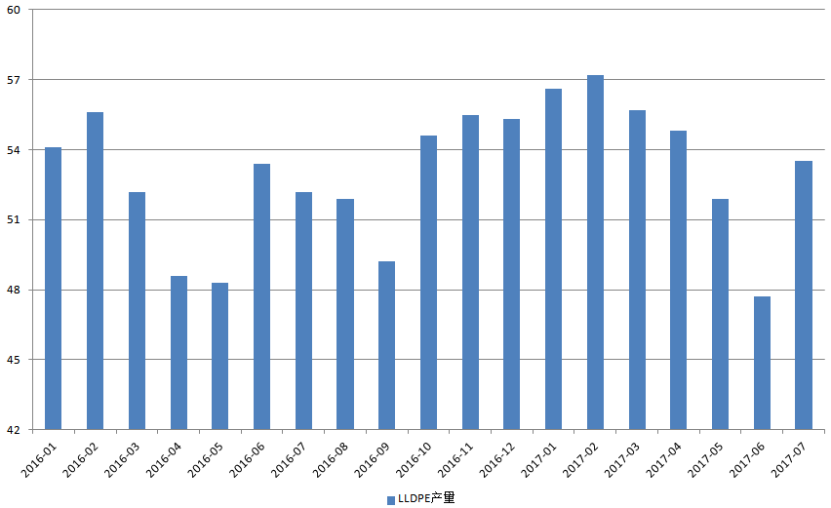
数据来源：WIND，兴证期货研发部
7月份，国内PE总产量预估为121.9万吨左右，环比上升9.9%，同比上升4.8%。其中LLDPE产量预估为53.5万吨左右，环比上升12.2%，同比上升2.5%。
图6：LLDPE进口数量
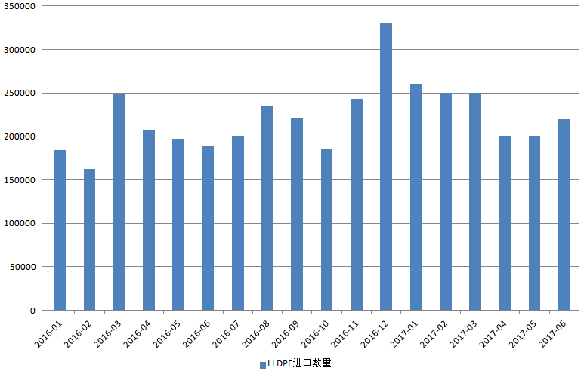
数据来源：WIND，兴证期货研发部
据统计，6月份国内PE进口数量为86.5万吨左右，环比增加1.5%，同比增加13.2%。其中LLDPE进口数量为22.1万吨，环比增加10.5%，同比增加16.2%。当月进口均价在1203.4美元/吨。
图7：国内塑料制品与塑料薄膜产量变化
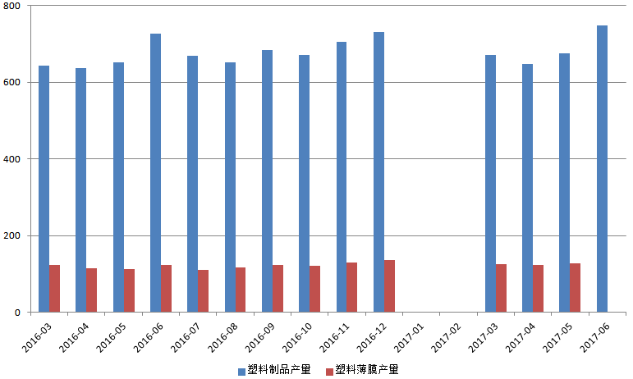
数据来源：WIND，兴证期货研发部
6月份，国内塑料制品产量为748.1万吨，环比上升10.9%，同比上升2.9%。5月份塑料薄膜产量为127.2万吨，环比上升3.1%，同比上升13.2%。农用薄膜产量为18.2万吨，环比下降12.1%，同比下降3.1%。目前刚进入8月份，农膜需求跟进缓慢，厂家开工率变化不大，后续还要继续跟踪企业开工率变化。
图8：国内PE社会库存变化
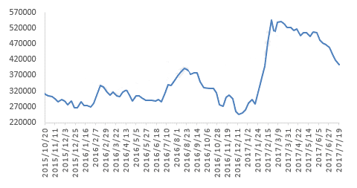
数据来源：WIND，兴证期货研发部
7月末，国内四大地区部分石化库存在4.9万吨左右，较前一周增加2.5%。主要是华东地区石化库存增多带动。扬子石化装置开车，加之部分产品限量开单，从而造成石化库存增加。社会库存继续下降，降幅3%。据悉华北地区受货源调拨，部分企业装置开工率较低等因素的影响，导致该地区石化库存量降至历史低点。目前大型贸易商库存略增，特别是套保商，中小型贸易商库存不大。
还在检修中的装置
企业名称 | 检修产能（万吨） | 检修装置 | 停车时间 | 开车时间
盘锦乙烯 | 15 | 老低压一线/二线 | 14年6月 | 暂无开车计划
兰州石化 | 6 | 老全密度 | 13年5月 | 暂无开车计划
中天合创 | 30 | 线性 | 7月中旬 | 不详
神华新疆 | 27 | 高压 | 7月21日 | 8月22日
燕山石化 | 8 | 老高压三线 | 7月24日 | 中修5天
进入8月，传统检修集中时间基本结束，目前恢复开车装置涉及产能在205万吨左右，较6月底已经开车的装置产能更大。上述产能正常生产以及货物的运输仍需要一周以及更长时间，恢复装置产量多数将于7月底8月初供应主要市场，供应压力或对8月份影响更大。
下半年国内新增产能计划
企业名称 | 装置类别 | 产能（万吨） | 计划投产时间
江苏斯尔邦 | LDPE/EVA | 30 | 4月
中天合创 | LDPE | 37 | 5月
神华宁煤 | PE | 45 | 7月
中海油惠州项目 | LLDPE | 30 | 11月
中海油惠州项目 | HDPE | 40 | 11月
上半年江苏斯尔邦和中天合创能源化工投产后，神华宁煤和中海油惠州项目将投产。神华宁煤45万吨/年全密度装置全线打通后，后续仍有停车计划，或将于10月份正式投入生产。供应压力最大时期可能集中于2017年四季度。

3.总结
“禁废令”的出台使得塑料期货价格涨停，不过利好可能相对有限，价格也出现了回落调整。后期来看，供应压力较大，一方面是前期集中检修结束，另一方面是新产能或面临投放，当然新产能投放也可能出现推迟。从下游需求来看，7月份是淡季，8月份会开始好转，但是今年环保督查严格，终端开工降低，需求可能减少。总体来看，后市可能不如往年乐观，短期区间内波动为主，仅供参考。

